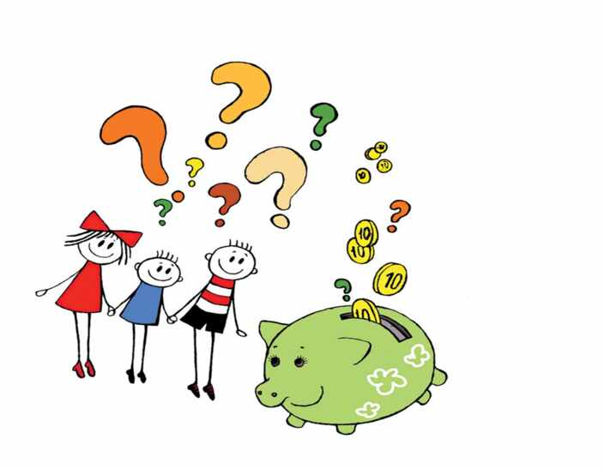Консультация для родителей

«Финансовая грамотность дошкольников»
Правильно ли знакомить с финансовой грамотностью, ее сложными понятиями и явлениями детей дошкольного возраста? Не стоит ли подождать, пока ребенок подрастет и многое поймет сам?
Финансовая грамотность и дошкольник на самом деле, тесно связаны. Детей, точно также, как и взрослых, волнуют финансовые вопросы. Малыши, так или иначе, сталкиваются с миром финансов, обсуждают ли дома мама с папой повышение цен или прибавку к зарплате, или же в магазине игрушек, когда игрушка слишком дорогая и ее купить не могут, или же когда получают в подарок на день рождения конверт с купюрами.
Финансовая грамотность поможет детям понять, как зарабатываются деньги, что такое семейный бюджет, почему он ограничен и, как сделать так, чтобы преумножить достаток.
Впервые финансовую грамотность в дошкольном периоде включил в свою программу материнской школы Ян Амос Коменский, родоначальник научной педагогики. В своей книге «Материнская школа» Коменский предлагает давать детям «экономические познания», понимание управления домашним хозяйством: дети должны знать свою одежду для будней и праздников, беречь и не пачкать ее. Детям рассказывают, для чего людям нужны сундуки, шкафы, кладовые, подвалы, замки, ключи. Дети должны узнавать суть вещей для жизни, «постепенно открывать глаза на маленькие вещи, чтобы не остались слепыми для больших». Огромную роль он отводит труду, чтобы дети с самого рождения привыкли «избегать ленивого досуга».
Дети дошкольного возраста знакомятся с профессиями, учатся воспринимать и ценить мир . У них формируются представления:
- о денежных отношениях (торговля, купля-продажа, кредит и т.п.),
- о доходах (заработная плата, пенсия) и расходах,
- о денежных знаках (монета, купюра) России и других стран
Дети осваивают взаимосвязь понятий «труд — продукт — деньги» и то, что стоимость продукта зависит от его качества. В детях воспитывается уважение к людям, умеющим трудиться и честно зарабатывать деньги.
Пониманию многих экономических явлений, развитию познавательного интереса к экономике, созданию положительной мотивации к ее изучению в значительной степени способствует игровая деятельность. Например, усвоение экономических понятий (деньги, цена, стоимость и т.п.) успешно проходит в игровой деятельности:
- сюжетно-ролевые игры («Супермаркет», «Магазин игрушек», «Овощной магазин», «Ярмарка», «Поликлиника», «Парикмахер»),
- дидактические игры («Купи другу подарок», «Рекламный мешочек»),
- настольно-печатные («Кому что нужно?», «Магазины»),
- речевые («Наоборот», «Что лишнее?»).
Особое место занимают интеллектуальные игры-викторины «Что? Где? Почём?», «Бизнес-клуб», «Аукцион», которые позволяют в игровой соревновательной форме подвести итог по изученному материалу, обобщить и систематизировать знания, провести анализ насколько хорошо дети усвоили материал.
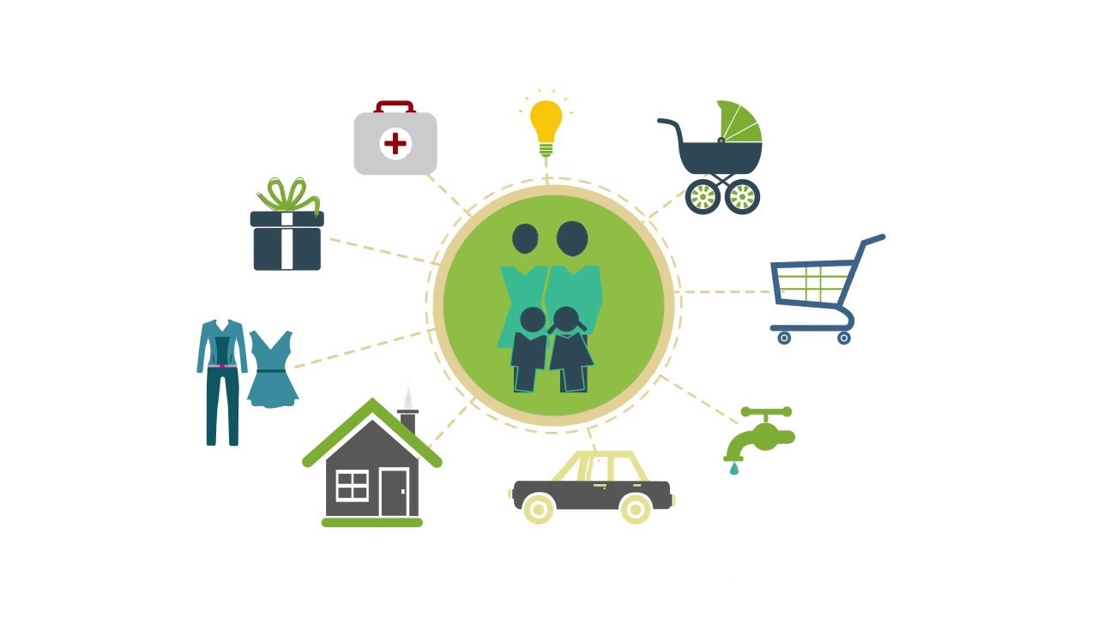
Правила обращения с деньгами:
1. Экономно распоряжаться деньгами.
2. В первую очередь удовлетворять жизненно – важные потребности (питание, коммунальные услуги).
3. Невозможно иметь, все что хочешь.
4. Бережно относиться к деньгам.

Стихотворение для разучивания
Продаются в магазине
Йогурт, молоко, кефир,
Ряженка, сметана, сыр,
Чай, конфеты, шоколад,
Яблоки и виноград.
Детский мячик в магазине
Продают в большой корзине.
Нужно важное купить,
Чтобы экономным быть!

Посмотрите вместе в детьми «Буратино», «Финансовая грамотность. Благородное дело» из мультфильма «Смешарики».

